УА ОАО «Челябэнергосбыт»

Программа

«Proverka»

Инструкция пользователя

(версия 1.0 от 16.03.2017 г.)

Начальник отдела по разработке и сопровождению программного обеспечения для работы с населением Управления автоматизации

________________ Соколов А.М.

«___»____________ 2014 г.

Инженер-программист:

________________ Савин В.В.

«___»____________ 2014 г.

Челябинск
2014
Программа Proverka.

Программа Proverka предназначена для проверки файлов, формируемых на почту для распечатки квитанций типа dbf на наличие ошибок.
Также имеется возможность получить статистические данные по ошибкам (как отдельно по участкам за любой из месяцев, так и суммарную статистику по участкам за выбранную дату или за период).

Формат имени файла для проверки программой Proverka: BDxx_yy.DBF, где хх – номер участка, уу – номер месяца.

Результатом работы программы являются: файл ERxx_yy.DBF (файл с записями, в которых найдены ошибки) и файл ERxx_yy.TXT (файл с расшифровкой ошибок в записях из файла ERxx_yy.DBF), при этом значения хх и уу в именах выходных файлов такие же, как у проверяемого файла.

Работа с программой Proverka.

Для запуска программы нужно установить курсор на файл Proverka.exe (или его ярлык) и нажать клавишу «Enter» (или дважды щелкнуть левой клавишей мыши).

Появится окно программы.

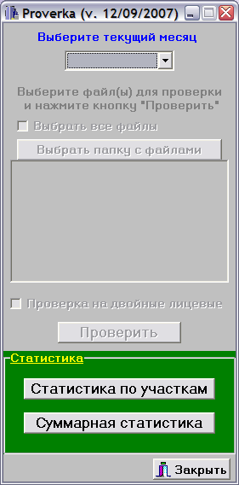

Сначала нужно выбрать текущий месяц.
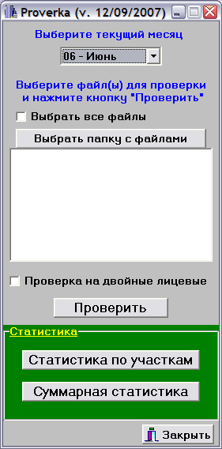

Теперь нужно выбрать папку с файлом (или файлами) для проверки. Для этого нажмите кнопку «Выбрать папку с файлами».

Появится окно обзора папок.

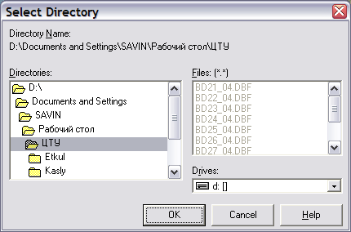

В этом окне выберите папку с файлами для проверки и нажмите кнопку «ОК».

Если выбранная папка содержит файлы, удовлетворяющие спецификации BDxx_yy.DBF, т.е. имена этих файлов соответствуют нужному формату, то в окне программы появится список файлов для проверки.

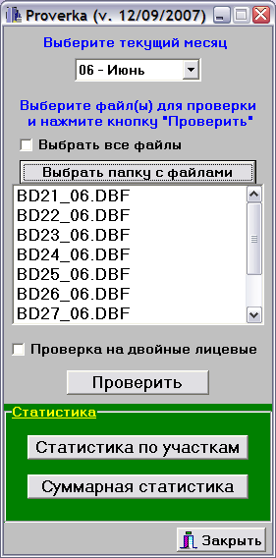

Указателем мыши выберите файлы, которые нужно проверить.

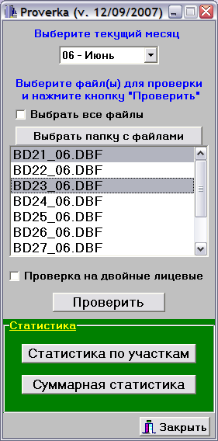

Примечание: Если месяц в проверяемых файлах не соответствует выбранному, то появится сообщение об этом и выбор этого файла будет отменён.
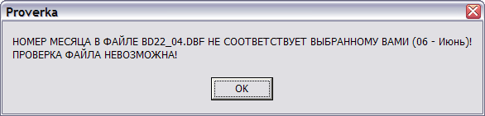

Примечание: Если нужно проверить все файлы, то можно установить галочку рядом с надписью «Выбрать все файлы». Тогда все файлы в списке будут выбраны автоматически.

Примечание: Для проверки на наличие двойных лицевых счетов нужно установить галочку рядом с надписью «Проверка на двойные лицевые».

После того как файл (или файлы) выбраны, нажмите кнопку «Проверить».

В появившемся окне обзора папок нужно выбрать папку, в которой программой будут созданы файлы с результатами проверки.

Примечание: По умолчанию в этом окне будет выбрана папка, в которой находятся проверяемые файлы.

Когда папка выбрана, нажмите кнопку «ОК». Начнется проверка.

Во время проверки на кнопке «Проверить» будет отображаться процент проверенных записей каждого файла.

Внимание!!! В начале проверки каждого файла программа сравнивает количество полей, тип полей и их размерность в проверяемом файле и шаблоне (файл shablon.dbf). Если будут найдены несоответствия в структуре проверяемого файла, то об этом появится сообщение и проверка данного файла будет прекращена.
Файл shablon.dbf (с правильной структурой полей) должен находиться в одном каталоге с программой. При отсутствии этого файла в каталоге с программой проверка файлов будет невозможна.

Внимание!!! Во время работы программы отображение хода процесса проверки на кнопке может остановиться на каком-нибудь проценте, (это может случиться, когда в проверяемом файле много записей или проверяется несколько файлов). Но, несмотря на это программа продолжает работать и в любом случае нужно дождаться появления сообщения о завершении проверки.

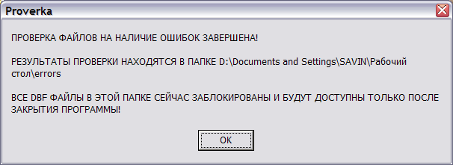

Если в файле настроек proverka.ini значение параметра Statistika=1, то после проверки каждого файла будет выводиться сообщение:

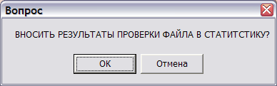

Если значение параметра равно нулю, то данные будут вноситься в статистику автоматически.

Внимание!!! При работе программа блокирует файлы DBF (как проверяемые, так и выходные), поэтому для доступа к файлам DBF нужно закрывать программу после того, как проверка завершена.

Статистика.

Если при проверке файлов данные вносились в файл статистики, то можно получить 2 вида отчётов по статистике: статистику по участкам и суммарную статистику.

Статистика по участкам.
Если при загрузке программы нажать кнопку «Статистика по участкам», то появится данная форма:

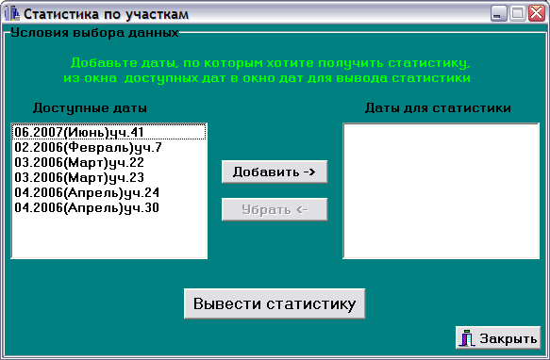

Для вывода статистики по участкам нужно добавить доступные даты в список дат для статистики, выбрав указателем мыши нужную дату и нажав кнопку «Добавить».
При необходимости можно убрать ненужные даты обратно в список доступных дат при помощи кнопки «Удалить».
Затем нажмите кнопку «Вывести статистику». Появится следующая форма:

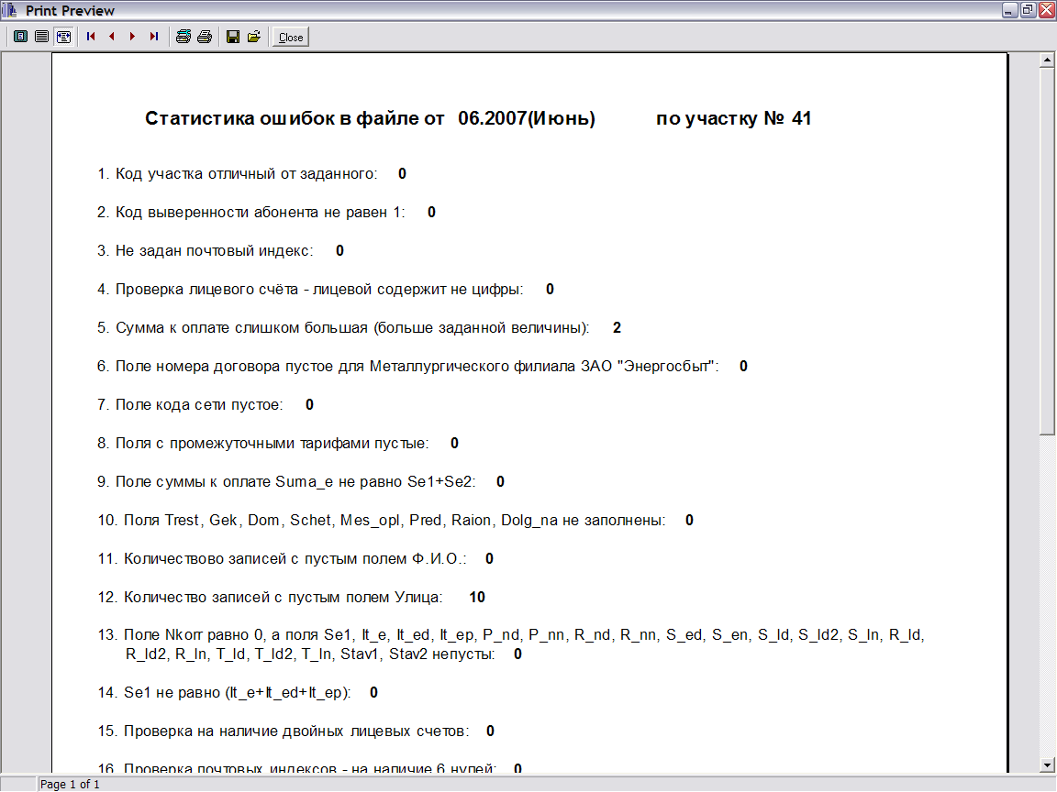

Если было выбрано несколько дат, то можно просматривать и распечатывать данные по разным датам и участкам при кнопок на панели вверху отчёта.

Суммарная статистика
Если при загрузке программы нажать кнопку «Суммарная статистика», то появится данная форма:

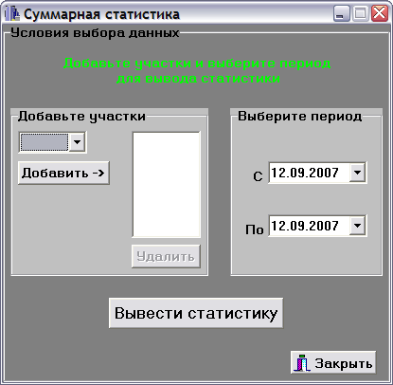

Для вывода суммарной статистики нужно добавить участки в выпадающем списке, выбрав указателем мыши нужный участок нажав кнопку «Добавить».
При необходимости можно убрать ненужные участки при помощи кнопки «Удалить».
Затем нужно выбрать период в выпадающих календарях «С» и «По».

Внимание!!! При выборе дат учитываются только месяц и год. Выбранное число значения не имеет.

Примечание: Дата «С» должна быть больше даты «По».

Примечание: Для вывода отчёта за какой-либо один месяц нужно, чтобы в календарях «С» и «По» месяц и год были одинаковыми.

После этого нажмите кнопку «Вывести статистику». Появится следующая форма:

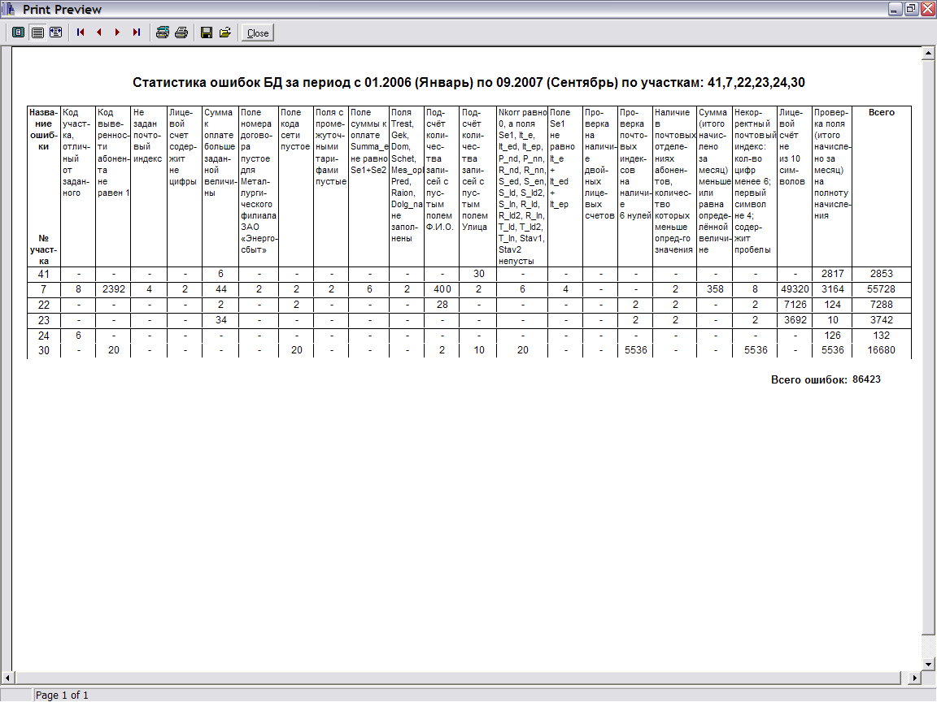

Ошибки, на которые происходит проверка.

E001 Код участка отличный от заданного (поле Raion сравнивается с заданным в имени файла, а также со значением(ями) параметра E001_uch в файле proverka.ini, если значение параметра не равно 0).
…
E003 Не задан почтовый индекс P_ind, если Chast=0 & Nkorr=0 (абонент не выверен и абонент не платит за ТБО).
E004 Проверка лицевого счета - лицевой счет содержит не цифры.
E005 Сумма к оплате больше заданной величины (величина берется из файла proverka.ini из параметра E005_velichina).
…
E009 Поле суммы к оплате Summa_e не равна Se1+Se3+Se5.
E010 Поля Trest, Gek, Dom, Schet, Mes_opl, Pred, Raion, Dolg_na не заполнены.
E010_1 Подсчёт количества записей с пустым полем FIO
E010_2 Подсчёт количества записей с пустым полем UL
E011 Nkorr равно 0, а поля Se1, It_e, It_ed, It_ep, P_nd, P_nn, R_nd, R_nn, S_ed, S_en, S_ld, S_ld2, S_ln, R_ld, R_ld2, R_ln, T_ld, T_ld2, T_ln, Stav1, Stav2 непусты.
…
E013 Se1 не равно (It_e+It_ed+It_ep+S_ODRN +S_Dom-SOplE-Sumuk) для г. Озёрска. Для остальных Se1 не равно (It_e+It_ed+It_ep+S_ODRN +S_Dom-SOplE) Если S_ODRN > 0, тогда S_ODRN = 0; Если S_Dom > 0, тогда S_Dom = 0.
…
E019 Проверка на наличие двойных лицевых счетов.
E020 Проверка почтовых индексов - на наличие 6 нулей в почтовом отделении (поле P_ind)
…
E022 Сумма в поле It_e (итого начислено за месяц (руб.)) меньше или равна величине (величина берется из файла proverka.ini из параметра E022_value).
E023 Некорректный почтовый индекс:
- в P_ind кол-во цифр менее 6
- первый символ в P_ind не ‘4’
- P_ind содержит пробелы.
E024 Лицевой счёт должен состоять из 10 символов.
E025 Проверка поля It_e: подсчитывается процент нулевых значений (полнота начисления).
E026 Проверка значений поля chast и вывод количества записей для каждого из значений.
…
E028 Количество значений поля NY4D=0.
//Проверка с кодом E031 временно закомментирована и выполняться не будет
E031 Поле RDomODN или(и) NormODR не заполнено.

Структура файла proverka.ini:

[Errors_par]
E001_uch=25,26,27 //данному параметру присваиваются (через запятую) коды участков, которые не записаны в имени проверяемого файла, а если кодов участков кроме как в имени файла нет, то параметру присваивается 0.
E005_velichina=20000 //для выявления сумм к оплате больше данной величины. Можно вводить значение в виде суммы: E022_value=20000.45
E006_met_raion=7 //значение поля Raion у Металлургического района.
E021_kolvo=10 //для выявления почтовых отделений в которых, количество абонентов меньше заданного значения.
E022_value=5 //для выявления сумм в поле It_e (итого начислено за месяц (руб.)), меньших или равных данной величине. Можно вводить значение в виде суммы: E022_value=5.84
Statistika=1 //задавать ли вопрос «Вносить в статистику?» после проверки файла. Если Statistika=0, то вопрос не задаётся и результаты вносятся в статистику автоматически

Структура файла статистики

Файл статистики STAT.DBF
№ | Имя поля | Тип и размер поля | Что означает
1 | N_mes | Ch (4) | Дата (месяц год)
2 | N_uch | N | № участка
3 | E001 | N | Кол-во ошибок с кодом Е001 из списка проверок (см. файл Список_проверок.doc)
4 | E002 | N | Кол-во ошибок с кодом Е002
5 | E003 | N | Кол-во ошибок с кодом Е003
6 | E004 | N | Кол-во ошибок с кодом Е004
7 | E005 | N | Кол-во ошибок с кодом Е005
8 | E006 | N | Кол-во ошибок с кодом Е006
9 | E007 | N | Кол-во ошибок с кодом Е007
10 | E008 | N | Кол-во ошибок с кодом Е008
11 | E009 | N | Кол-во ошибок с кодом Е009
12 | E010 | N | Кол-во ошибок с кодом Е010
13 | E010_1 | N | Кол-во ошибок с кодом Е010_1
14 | E010_2 | N | Кол-во ошибок с кодом Е010_2
15 | E011 | N | Кол-во ошибок с кодом Е011
16 | E013 | N | Кол-во ошибок с кодом Е013
17 | E019 | N | Кол-во ошибок с кодом Е019
18 | E020 | N | Кол-во ошибок с кодом Е020
19 | E021 | N | Кол-во ошибок с кодом Е021
20 | E022 | N | Кол-во ошибок с кодом Е022
21 | E023 | N | Кол-во ошибок с кодом Е023
22 | E024 | N | Кол-во ошибок с кодом Е024
23 | E025 | N | Кол-во ошибок с кодом Е025

